Python Design Patterns 2

1. Định nghĩa Design pattern 2

2. Tại sao cần sử dụng Design pattern 2

3. Phân loại Design Patterns 2

3.1. Nhóm Creational (nhóm khởi tạo) 5

3.2. Nhóm Structural (nhóm cấu trúc) 6

3.3. Nhóm Behavioral (nhóm hành vi/ tương tác) 7

4. Singleton Pattern 9

4.1. Eager initialization 10

4.2. Static block initialization 10

4.3. Lazy Initialization 11

4.4. Thread Safe Singleton 11

4.5. Double Check Locking Singleton 12

4.6. Bill Pugh Singleton Implementation 13

4.7. Phá vỡ cấu trúc Singleton Pattern bằng Reflection. 13

4.8. Enum Singleton 14

4.9. Serialization and Singleton 15

5. Factory Pattern 17

6. Tham khảo 17

**Python Design Patterns**

# Định nghĩa Design pattern

* Design Patterns (mẫu thiết kế) là một kỹ thuật trong lập trình hướng đối tượng. Nó cung cấp các “mẫu thiết kế”, giải pháp để giải quyết các vấn đề chung, thường gặp trong lập trình. Các vấn đề mà bạn gặp phải có thể bạn sẽ tự nghĩ ra cách giải quyết nhưng có thể nó chưa phải là tối ưu. Design Pattern giúp bạn giải quyết vấn đề một cách tối ưu nhất, cung cấp cho bạn các giải pháp trong lập trình OOP.
* Design Patterns không phải là ngôn ngữ cụ thể nào cả. Nó có thể thực hiện được ở phần lớn các ngôn ngữ lập trình, chẳng hạn như Java, C#, thậm chí là Javascript hay bất kỳ ngôn ngữ lập trình nào khác.

# Tại sao cần sử dụng Design pattern

* Design Pattern giúp bạn tái sử dụng mã lệnh và dẽ dàng mở rộng.
* Nó là tập hơn những giải pháp đã được tối ưu hóa, đã được kiểm chứng để giải quyết các vấn đề trong software engineering. Vậy khi bạn gặp bất kỳ khó khăn gì, design patterns là kim chỉ nam giúp bạn giải quyết vấn đề thay vì tự tìm kiếm giải pháp cho một vấn đề đã được chứng minh.
* Design pattern cung cấp giải pháp ở dạng tổng quát, giúp tăng tốc độ phát triển phần mềm bằng cách đưa ra các mô hình test, mô hình phát triển đã qua kiểm nghiệm.
* Dùng lại các design pattern giúp tránh được các vấn đề tiềm ẩn có thể gây ra những lỗi lớn, dễ dàng nâng cấp, bảo trì về sau.
* Giúp cho các lập trình viên có thể hiểu code của người khác 1 cách nhanh chóng (có thể hiểu là tính communicate). Mọi thành viên trong team có thể dễ dàng trao đổi với nhau để cùng xây dựng dự án mà không mất quá nhiều thời gian.

# Phân loại Design Patterns

Năm 1994, bốn tác giả **Erich Gamma, Richard Helm, Ralph Johnson và John Vlissides** đã cho xuất bản một cuốn sách với tiêu đề **Design Patterns – Elements of Reusable Object-Oriented Software**, đây là khởi nguồn của khái niệm design pattern trong lập trình phần mềm.

Hệ thống các mẫu Design pattern hiện có **23** **mẫu** được định nghĩa trong cuốn “**Design patterns Elements of Reusable Object Oriented Software**” và được chia thành **3 nhóm**:

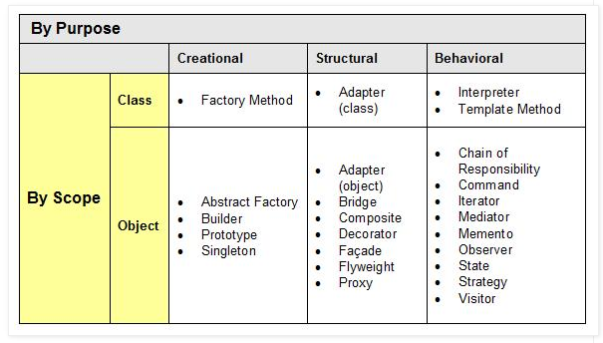

* **Creational Pattern** (nhóm khởi tạo – 5 mẫu) gồm: Factory Method, Abstract Factory, Builder, Prototype, Singleton. Những Design pattern loại này cung cấp một giải pháp để tạo ra các object và che giấu được logic của việc tạo ra nó, thay vì tạo ra object một cách trực tiếp bằng cách sử dụng method **new**. Điều này giúp cho chương trình trở nên mềm dẻo hơn trong việc quyết định object nào cần được tạo ra trong những tình huống được đưa ra.
* **Structural Pattern** (nhóm cấu trúc – 7 mẫu) gồm: Adapter, Bridge, Composite, Decorator, Facade, Flyweight và Proxy. Những Design pattern loại này liên quan tới **class** và các thành phần của **object**. Nó dùng để thiết lập, định nghĩa quan hệ giữa các đối tượng.
* **Behavioral Pattern** (nhóm tương tác/ hành vi – 11 mẫu) gồm: Interpreter, Template Method, Chain of Responsibility, Command, Iterator, Mediator, Memento, Observer, State, Strategy và Visitor. Nhóm này dùng trong thực hiện các hành vi của đối tượng, sự giao tiếp giữa các **object** với nhau.

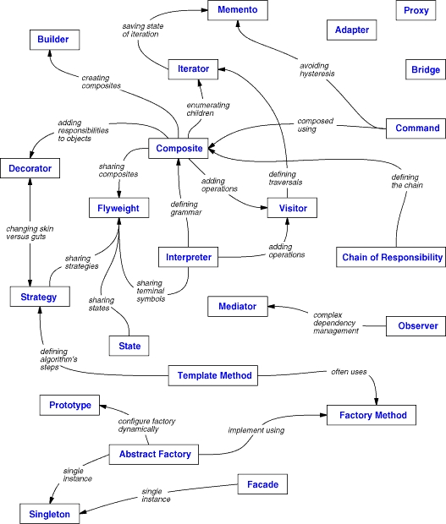

## Nhóm Creational (nhóm khởi tạo)

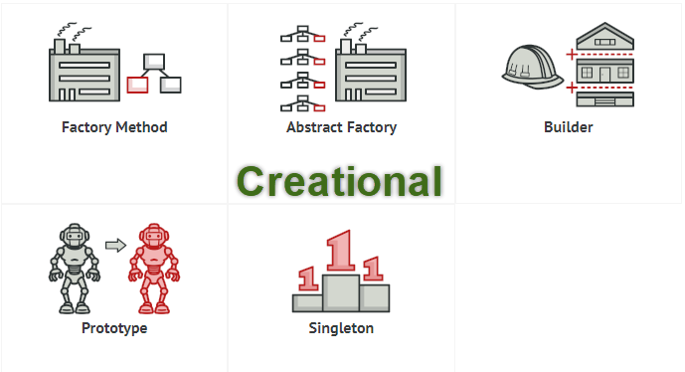

* **Singleton**:
  + Đảm bảo 1 class chỉ có 1 instance và cung cấp 1 điểm truy xuất toàn cục đến nó.
  + Tần suất sử dụng: cao trung bình.
* **Abstract Factory**:
  + Cung cấp một interface cho việc tạo lập các đối tượng (có liên hệ với nhau) mà không cần qui định lớp khi hay xác định lớp cụ thể (concrete) tạo mỗi đối tượng.
  + Tần suất sử dụng: cao.
* **Factory Method**:
  + Định nghĩa Interface để sinh ra đối tượng nhưng để cho lớp con quyết định lớp nào được dùng để sinh ra đối tượng Factory method cho phép một lớp chuyển quá trình khởi tạo đối tượng cho lớp con.
  + Tần suất sử dụng: cao.
* **Builder**:
  + Tách rời việc xây dựng (construction) một đối tượng phức tạp khỏi biểu diễn của nó sao cho cùng một tiến trình xây dựng có thể tạo được các biểu diễn khác nhau.
  + Tần suất sử dụng: trung bình thấp.
* **Prototype**:
  + Qui định loại của các đối tượng cần tạo bằng cách dùng một đối tượng mẫu, tạo mới nhờ vào sao chép đối tượng mẫu này.
  + Tần suất sử dụng: trung bình.

## Nhóm Structural (nhóm cấu trúc)

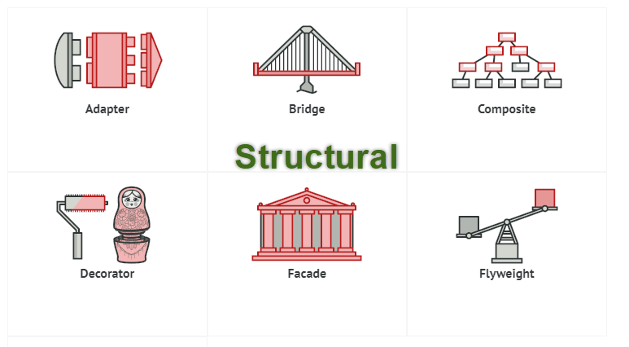

* **Adapter**:
  + Do vấn đề tương thích, thay đổi interface của một lớp thành một interface khác phù hợp với yêu cầu người sử dụng lớp.
  + Tần suất sử dụng: cao trung bình.
* **Bridge**:
  + Tách rời ngữ nghĩa của một vấn đề khỏi việc cài đặt, mục đích để cả hai bộ phận (ngữ nghĩa và cài đặt) có thể thay đổi độc lập nhau.
  + Tần suất sử dụng: trung bình.
* **Composite**:
  + Tổ chức các đối tượng theo cấu trúc phân cấp dạng cây. Tất cả các đối tượng trong cấu trúc được thao tác theo một cách thuần nhất như nhau.  
    Tạo quan hệ thứ bậc bao gộp giữa các đối tượng. Client có thể xem đối tượng bao gộp và bị bao gộp như nhau -> khả năng tổng quát hoá trong code của client -> dễ phát triển, nâng cấp, bảo trì.
  + Tần suất sử dụng: cao trung bình.
* **Decorator**:
  + Gán thêm trách nhiệm cho đối tượng (mở rộng chức năng) vào lúc chạy (dynamically).
  + Tần suất sử dụng:trung bình.
* **Facade**:
  + Cung cấp một interface thuần nhất cho một tập hợp các interface trong một “hệ thống con” (subsystem). Nó định nghĩa 1 interface cao hơn các interface có sẵn để làm cho hệ thống con dễ sử dụng hơn.
  + Tần suất sử dụng: cao.
* **Flyweight:**
  + Sử dụng việc chia sẻ để thao tác hiệu quả trên một số lượng lớn đối tượng “cở nhỏ” (chẳng hạn paragraph, dòng, cột, ký tự…).
  + Tần suất sử dụng: thấp.
* **Proxy:**
  + Cung cấp đối tượng đại diện cho một đối tượng khác để hỗ trợ hoặc kiểm soát quá trình truy xuất đối tượng đó. Đối tượng thay thế gọi là proxy.
  + Tần suất sử dụng: cao trung bình.

## Nhóm Behavioral (nhóm hành vi/ tương tác)

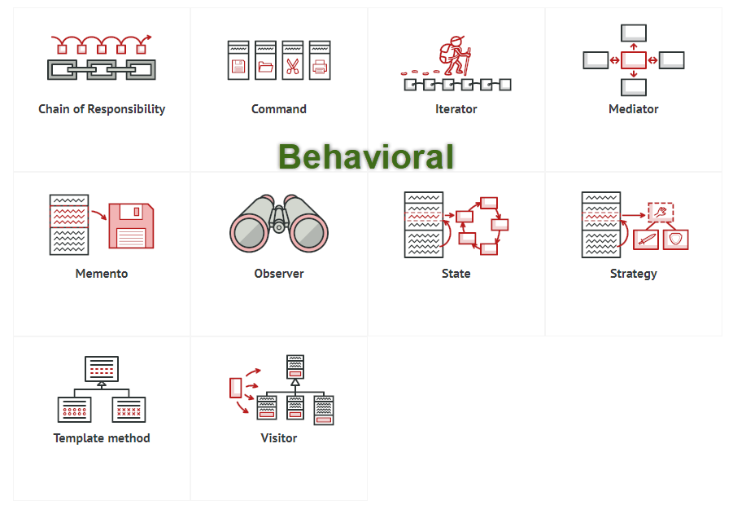

* **Chain of Responsibility:**
  + Khắc phục việc ghép cặp giữa bộ gởi và bộ nhận thông điệp. Các đối tượng nhận thông điệp được kết nối thành một chuỗi và thông điệp được chuyển dọc theo chuỗi nầy đến khi gặp được đối tượng xử lý nó. Tránh việc gắn kết cứng giữa phần tử gởi request với phần tử nhận và xử lý request bằng cách cho phép hơn 1 đối tượng có có cơ hội xử lý request. Liên kết các đối tượng nhận request thành 1 dây chuyền rồi gửi request xuyên qua từng đối tượng xử lý đến khi gặp đối tượng xử lý cụ thể.
  + Tần suất sử dụng: trung bình thấp.
* **Command:**
  + Mỗi yêu cầu (thực hiện một thao tác nào đó) được bao bọc thành một đối tượng. Các yêu cầu sẽ được lưu trữ và gởi đi như các đối tượng.Đóng gói request vào trong một Object, nhờ đó có thể nthông số hoá chương trình nhận request và thực hiện các thao tác trên request: sắp xếp, log, undo…
  + Tần suất sử dụng: cao trung bình.
* **Interpreter:**
  + Hỗ trợ việc định nghĩa biểu diễn văn phạm và bộ thông dịch cho một ngôn ngữ.
  + Tần suất sử dụng: thấp.
* **Iterator:**
  + Truy xuất các phần tử của đối tượng dạng tập hợp tuần tự (list, array, …) mà không phụ thuộc vào biểu diễn bên trong của các phần tử.
  + Tần suất sử dụng: cao.
* **Mediator:**
  + Định nghĩa một đối tượng để bao bọc việc giao tiếp giữa một số đối tượng với nhau.
  + Tần suất sử dụng: trung bình thấp.
* **Memento:**
  + Hiệu chỉnh và trả lại như cũ trạng thái bên trong của đối tượng mà vẫn không vi phạm việc bao bọc dữ liệu.
  + Tần suất sử dụng: thấp.
* **Observer:**
  + Định nghĩa sự phụ thuộc một-nhiều giữa các đối tượng sao cho khi một đối tượng thay đổi trạng thái thì tất cả các đối tượng phụ thuộc nó cũng thay đổi theo.
  + Tần suất sử dụng: cao.
* **State:**
  + Cho phép một đối tượng thay đổi hành vi khi trạng thái bên trong của nó thay đổi, ta có cảm giác như class của đối tượng bị thay đổi.
  + Tần suất sử dụng: trung bình.
* **Strategy:**
  + Bao bọc một họ các thuật toán bằng các lớp đối tượng để thuật toán có thể thay đổi độc lập đối với chương trình sử dụng thuật toán.Cung cấp một họ giải thuật cho phép client chọn lựa linh động một giải thuật cụ thể khi sử dụng.
  + Tần suất sử dụng: cao trung bình.
* **Template method:**
  + Định nghĩa phần khung của một thuật toán, tức là một thuật toán tổng quát gọi đến một số phương thức chưa được cài đặt trong lớp cơ sở; việc cài đặt các phương thức được ủy nhiệm cho các lớp kế thừa.
  + Tần suất sử dụng: trung bình.
* **Visitor:**
  + Cho phép định nghĩa thêm phép toán mới tác động lên các phần tử của một cấu trúc đối tượng mà không cần thay đổi các lớp định nghĩa cấu trúc đó.
  + Tần suất sử dụng: thấp.

Ở 1 số bài viết có giới thiệu tới 32 mẫu design. Tuy nhiên những design đã liệt kê bên trên là các mẫu nguyên thủy nhất và hay được sử dụng nhiều nhất.

# Singleton Pattern

**Singleton pattern là gì?**

* Singleton đảm bảo chỉ duy nhất một thể hiện hay đối tượng (instance) được tạo ra.
* Lớp này cung cấp một method để truy xuất đến đối tượng duy nhất mọi lúc mọi nơi trong chương trình mà không cần khởi tạo đối tượng của lớp.

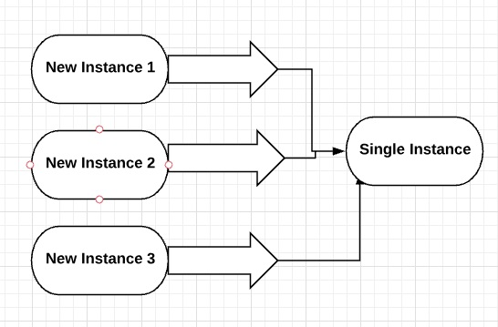

**Sử dụng khi nào?**

Khi chúng ta muốn:

* Vì class dùng Singleton chỉ tồn tại 1 Instance (thể hiện) nên nó thường được dùng cho các trường hợp giải quyết các bài toán cần truy cập vào các ứng dụng như: Shared resource, Logger, Configuration, Caching, Thread pool, …
* Một số design pattern khác cũng sử dụng Singleton để triển khai: Abstract Factory, Builder, Prototype, Facade…
* Việc quản lý việc truy cập tốt hơn vì chỉ có một thể hiện duy nhất.
* Có thể quản lý số lượng thể hiện của một lớp trong giới hạn chỉ định.

**Cách implement:** Có rất nhiều cách để implement Singleton Pattern. Nhưng dù cho việc implement bằng cách nào đi nữa cũng dựa vào nguyên tắc dưới đây cơ bản dưới đây

* **private constructor** để hạn chế truy cập từ class bên ngoài.
* Đặt **private static final variable** đảm bảo biến chỉ được khởi tạo trong class.
* Có một method **public static** để **return instance** được khởi tạo ở trên.

Những cách nào để implement Singleton Pattern:

## Eager initialization

**Singleton** Class được khởi tạo ngay khi được gọi đến. Đây là cách dễ nhất nhưng nó có một nhược điểm mặc dù instance đã được khởi tạo mà có thể sẽ không dùng tới.

|  |
| --- |
| package com.gpcoder.patterns.creational.singleton;    public class EagerInitializedSingleton {        private static final EagerInitializedSingleton INSTANCE = new EagerInitializedSingleton();        // Private constructor to avoid client applications to use constructor      private EagerInitializedSingleton() {        }        public static EagerInitializedSingleton getInstance() {          return INSTANCE;      }  } |

## Static block initialization

Cách làm tương tự như **Eager initialization** chỉ khác phần **static block** cung cấp thêm lựa chọn cho việc handle exception hay các xử lý khác.

|  |
| --- |
| package com.gpcoder.patterns.creational.singleton;    public class StaticBlockSingleton {        private static final StaticBlockSingleton INSTANCE;        private StaticBlockSingleton() {      }        // Static block initialization for exception handling      static {          try {              INSTANCE = new StaticBlockSingleton();          } catch (Exception e) {              throw new RuntimeException("Exception occured in creating singleton instance");          }      }        public static StaticBlockSingleton getInstance() {          return INSTANCE;      }  } |

## Lazy Initialization

Là một cách làm mang tính mở rộng hơn so với 2 cách làm trên và hoạt động tốt trong môi trường đơn luồng (single-thread).

|  |
| --- |
| package com.gpcoder.patterns.creational.singleton;    public class LazyInitializedSingleton {        private static LazyInitializedSingleton instance;        private LazyInitializedSingleton() {      }        public static LazyInitializedSingleton getInstance() {          if (instance == null) {              instance = new LazyInitializedSingleton();          }          return instance;      }  } |

Cách này đã khắc phục được nhược điểm của cách **Eager initialization**, chỉ khi nào **getInstance()** được gọi thì instance mới được khởi tạo. Tuy nhiên, cách này chỉ sử dụng tốt trong trường hợp đơn luồng (single-thread), trường hợp nếu có nhiều luồng (multi-thread) cùng chạy và cùng gọi hàm getInstance() tại cùng một thời điểm thì có thể có nhiều hơn 1 thể hiện của instance. Để khắc phục nhược điểm này chúng ta sử dụng **Thread Safe Singleton**.

Một nhược điểm nữa của **Lazy Initialization** cần quan tâm là: đối với thao tác create instance quá chậm thì người dùng có phải chờ lâu cho lần sử dụng đầu tiên.

## Thread Safe Singleton

Cách đơn giản nhất là chúng ta gọi phương thức **synchronized** của hàm **getInstance()** và như vậy hệ thống đảm bảo rằng tại cùng một thời điểm chỉ có thể có 1 luồng có thể truy cập vào hàm getInstance() và đảm bảo rằng chỉ có duy nhất 1 thể hiện của class.

|  |
| --- |
| package com.gpcoder.patterns.creational.singleton;    public class ThreadSafeLazyInitializedSingleton {        private static volatile ThreadSafeLazyInitializedSingleton instance;        private ThreadSafeLazyInitializedSingleton() {      }        public static synchronized ThreadSafeLazyInitializedSingleton getInstance() {          if (instance == null) {              instance = new ThreadSafeLazyInitializedSingleton();          }          return instance;      }  } |

Cách này có nhược điểm là một phương thức **synchronized** sẽ chạy rất chậm và tốn hiệu năng, bất kỳ Thread nào gọi đến đều phải chờ nếu có một Thread khác đang sử dụng. Có những tác vụ xử lý trước và sau khi tạo thể hiện không cần thiết phải block. Vì vậy chúng ta cần cải tiến nó đi 1 chút với **Double Check Locking Singleton**.

## Double Check Locking Singleton

Để implement theo cách này, chúng ta sẽ kiểm tra sự tồn tại thể hiện của lớp, với sự hổ trợ của đồng bộ hóa, hai lần trước khi khởi tạo. Phải khai báo **volatile** cho instance để tránh lớp làm việc không chính xác do quá trình tối ưu hóa của trình biên dịch.

|  |
| --- |
| **package** com.gpcoder.patterns.creational.singleton;    **public** **class** DoubleCheckLockingSingleton {    **private** **static** **volatile** DoubleCheckLockingSingleton instance;    **private** DoubleCheckLockingSingleton() {      }    **public** **static** DoubleCheckLockingSingleton getInstance() {          // Do something before get instance ...  **if** (instance == **null**) {              // Do the task too long before create instance ...              // Block so other threads cannot come into while initialize  **synchronized** (DoubleCheckLockingSingleton.**class**) {                  // Re-check again. Maybe another thread has initialized before  **if** (instance == **null**) {                      instance = **new** DoubleCheckLockingSingleton();                  }              }          }          // Do something after get instance ...  **return** instance;      }  } |

## Bill Pugh Singleton Implementation

Với cách làm này bạn sẽ tạo ra static nested class với vai trò 1 Helper khi muốn tách biệt chức năng cho 1 class function rõ ràng hơn. Đây là cách thường hay được sử dụng và có hiệu suất tốt (theo các chuyên gia đánh giá 🙂 ).

|  |
| --- |
| **package** com.gpcoder.patterns.creational.singleton;    **public** **class** BillPughSingleton {    **private** BillPughSingleton() {      }    **public** **static** BillPughSingleton getInstance() {  **return** SingletonHelper.INSTANCE;      }    **private** **static** **class** SingletonHelper {  **private** **static** **final** BillPughSingleton INSTANCE = **new** BillPughSingleton();      }  } |

## Phá vỡ cấu trúc Singleton Pattern bằng Reflection.

Reflection có thể được dùng để phá vỡ Pattern của Eager Initialization ở trên. Ví dụ

|  |
| --- |
| **package** com.gpcoder.patterns.creational.singleton;    **import** java.lang.reflect.Constructor;  **import** java.lang.reflect.InvocationTargetException;    **public** **class** ReflectionBreakSingleton {    **public** **static** **void** main(String[] args)  **throws** InstantiationException, IllegalAccessException, InvocationTargetException {            EagerInitializedSingleton instanceOne = EagerInitializedSingleton.getInstance();          EagerInitializedSingleton instanceTwo = **null**;            Constructor<?>[] constructors = EagerInitializedSingleton.**class**.getDeclaredConstructors();  **for** (Constructor<?> constructor : constructors) {              constructor.setAccessible(**true**);              instanceTwo = (EagerInitializedSingleton) constructor.newInstance();          }            System.out.println(instanceOne.hashCode());          System.out.println(instanceTwo.hashCode());      }  } |

Output của chương trình:

1 2018699554

2 1311053135

Do đó, khi cần sử dụng Eager Initialization chúng ta nên implement theo Bill Pugh Singleton để không bị break bởi Reflection và cũng đạt được hiệu suất tốt hơn.

## Enum Singleton

Khi dùng enum thì các params chỉ được khởi tạo 1 lần duy nhất, đây cũng là cách giúp bạn tạo ra Singleton instance.

|  |
| --- |
| **package** com.gpcoder.patterns.creational.singleton;    /**   * Singleton implementation using enum initialization   */  **public** **enum** EnumSingleton {        INSTANCE;  } |

Lưu ý:

- Enum có thể sử dụng như một Singleton, nhưng nó có nhược điểm là không thể extends từ một lớp được, nên khi sử dụng cần xem xét vấn đề này.

- Hàm constructor của enum là lazy, nghĩa là khi được sử dụng mới chạy hàm khởi tạo và nó chỉ chạy duy nhất một lần. Nếu muốn sử dụng như một eager singleton thì cần gọi thực thi trong một static block khi start chương trình.

So sánh giữa 2 cách sử dụng enum initialization và static block initialization method, enum có một điểm rất mạnh khi giải quyết về vấn đề Serialization/ Deserialization.

## Serialization and Singleton

Đôi khi trong các hệ thống phân tán (distributed system), chúng ta cần implement interface Serializable trong lớp Singleton để chúng ta có thể lưu trữ trạng thái của nó trong file hệ thống và truy xuất lại nó sau.

|  |
| --- |
| **package** com.gpcoder.patterns.creational.singleton;    **import** java.io.ObjectStreamException;  **import** java.io.Serializable;    **public** **class** SerializedSingleton **implements** Serializable {    **private** **static** **final** **long** serialVersionUID = 1741825395699241705L;    **private** SerializedSingleton() {      }    **private** **static** **class** SingletonHelper {  **private** **static** **final** SerializedSingleton instance = **new** SerializedSingleton();      }    **public** **static** SerializedSingleton getInstance() {  **return** SingletonHelper.instance;      }        /**       * Special hook provided by serialization where developer can control what object needs to sent.       * However this method is invoked on the new object instance created by de serialization process.       *       * @return       * @throws ObjectStreamException       */  //    private Object readResolve() throws ObjectStreamException {  //        return SingletonHelper.instance;  //    }    } |

|  |
| --- |
| **package** com.gpcoder.patterns.creational.singleton;    **import** java.io.FileInputStream;  **import** java.io.FileNotFoundException;  **import** java.io.FileOutputStream;  **import** java.io.IOException;  **import** java.io.ObjectInput;  **import** java.io.ObjectInputStream;  **import** java.io.ObjectOutput;  **import** java.io.ObjectOutputStream;    **public** **class** SingletonSerializedTest {    **public** **static** **void** main(String[] args) **throws** FileNotFoundException, IOException, ClassNotFoundException {            SerializedSingleton serializedSingleton1 = SerializedSingleton.getInstance();          EnumSingleton enumSingleton1 = EnumSingleton.INSTANCE;            ObjectOutput out = **new** ObjectOutputStream(**new** FileOutputStream("SingletonSerializedTest.txt"));          out.writeObject(serializedSingleton1);          out.writeObject(enumSingleton1);          out.close();            // De-serialize from file to object          ObjectInput in = **new** ObjectInputStream(**new** FileInputStream("SingletonSerializedTest.txt"));          SerializedSingleton serializedSingleton2 = (SerializedSingleton) in.readObject();          EnumSingleton enumSingleton2 = (EnumSingleton) in.readObject();          in.close();            System.out.println("serializedSingleton1 hashCode=" + serializedSingleton1.hashCode());          System.out.println("serializedSingleton2 hashCode=" + serializedSingleton2.hashCode());          System.out.println("enumSingleton1 hashCode=" + enumSingleton1.hashCode());          System.out.println("enumSingleton2 hashCode=" + enumSingleton2.hashCode());      }  } |

Kết quả:

|  |
| --- |
| serializedSingleton1 hashCode=1028566121  serializedSingleton2 hashCode=1747585824  enumSingleton1 hashCode=1118140819  enumSingleton2 hashCode=1118140819 |

Như trong ví dụ trên, Deserialize đối tượng của SerializedSingleton khác với đối tượng gốc. Tuy nhiên vấn đề này không xảy ra khi sử dụng enum.

Thực tế thì vẫn có cách khắc phục khi sử dụng class SerializedSingleton là implement một phương thức readResolve(). Nhưng khi chúng ta thật sự gặp vấn đề và cần sử dụng Serialize/ Deserialize, thì nên sử dụng enum sẽ đơn giản hơn.

## Singleton trong Python

|  |
| --- |
| **class** Singleton:  __instance = **None** @staticmethod  **def** getInstance():  **if** Singleton.__instance == **None**:  Singleton()  **return** Singleton.__instance   **""" Python khong co private constructor"""  def** __init__(self):  **if** Singleton.__instance != **None**:  **raise** Exception(**"This class is singleton"**)  **else**:  Singleton.__instance = self  s2 = Singleton() print(s2)  s = Singleton.getInstance() print(s)  s2 = Singleton.getInstance() print(s2) |

# Factory Pattern

## Factory pattern là gì?

Factory Method Design Pattern hay gọi ngắn gọn là Factory Pattern là một trong những Pattern thuộc nhóm Creational Design Pattern. Nhiệm vụ của Factory Pattern là quản lý và trả về các đối tượng theo yêu cầu, giúp cho việc khởi tạo đổi tượng một cách linh hoạt hơn.

Factory Pattern đúng nghĩa là một nhà máy, và nhà máy này sẽ “sản xuất” các đối tượng theo yêu cầu của chúng ta.

Trong Factory Pattern, chúng ta tạo đối tượng mà không để lộ logic tạo đối tượng ở phía người dùng và tham chiếu đến đối tượng mới được tạo ra bằng cách sử dụng một interface chung.

Factory Pattern được sử dụng khi có một class cha (super-class) với nhiều class con (sub-class), dựa trên đầu vào và phải trả về 1 trong những class con đó.

## Khi nào sử dụng Factory Pattern:

Factory Pattern được sử dụng khi:

- Chúng ta có một super class với nhiều class con và dựa trên đầu vào, chúng ta cần trả về một class con. Mô hình này giúp chúng ta đưa trách nhiệm của việc khởi tạo một lớp từ phía người dùng (client) sang lớp Factory.

- Chúng ta không biết sau này sẽ cần đến những lớp con nào nữa. Khi cần mở rộng, hãy tạo ra sub class và implement thêm vào factory method cho việc khởi tạo sub class này.

## Cách Implements

Một Factory Pattern bao gồm các thành phần cơ bản sau:

Super Class: môt supper class trong Factory Pattern có thể là một interface, abstract class hay một class thông thường.

Sub Classes: các sub class sẽ implement các phương thức của supper class theo nghiệp vụ riêng của nó.

Factory Class: một class chịu tránh nhiệm khởi tạo các đối tượng sub class dựa theo tham số đầu vào. Lưu ý: lớp này là Singleton hoặc cung cấp một public static method cho việc truy xuất và khởi tạo đối tượng. Factory class sử dụng if-else hoặc switch-case để xác định class con đầu ra.

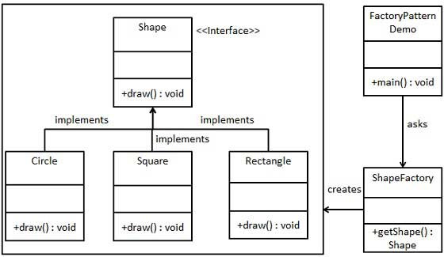

|  |
| --- |
| public interface Shape {  void draw();  }  public class Rectangle implements Shape {  @Override  public void draw() {  System.out.println("Inside Rectangle::draw() method.");  }  }  public class Square implements Shape {  @Override  public void draw() {  System.out.println("Inside Square::draw() method.");  }  }  public class Circle implements Shape {  @Override  public void draw() {  System.out.println("Inside Circle::draw() method.");  }  }  public class ShapeFactory {    //use getShape method to get object of type shape  public Shape getShape(String shapeType){  if(shapeType == null){  return null;  }  if(shapeType.equalsIgnoreCase("CIRCLE")){  return new Circle();    } else if(shapeType.equalsIgnoreCase("RECTANGLE")){  return new Rectangle();    } else if(shapeType.equalsIgnoreCase("SQUARE")){  return new Square();  }    return null;  }  }  public class FactoryPatternDemo {  public static void main(String[] args) {  ShapeFactory shapeFactory = new ShapeFactory();  //get an object of Circle and call its draw method.  Shape shape1 = shapeFactory.getShape("CIRCLE");  //call draw method of Circle  shape1.draw();  //get an object of Rectangle and call its draw method.  Shape shape2 = shapeFactory.getShape("RECTANGLE");  //call draw method of Rectangle  shape2.draw();  //get an object of Square and call its draw method.  Shape shape3 = shapeFactory.getShape("SQUARE");  //call draw method of square  shape3.draw();  }  } |

## Factory Pattern trong Python

|  |
| --- |
| **from** abc **import** ABC, abstractclassmethod **class** Shape(object):  @abstractclassmethod  **def** draw(self):  **pass  class** Circle(Shape):  **def** draw(self):  print(**"Inside Circle::draw() method."**)  **class** Rectangle(Shape):  **def** draw(self):  print(**"Inside Rectangle::draw() method."**)  **class** Square(Shape):  **def** draw(self):  print(**"Inside Square::draw() method."**)  **class** ShapeFactory():  @staticmethod  **def** getShape(typ):  targetclass = typ.capitalize()  **return** globals()[targetclass]()  *# if targetclass == "Image":  # return Image()  # elif targetclass == "Input":  # return Input()  # elif targetclass == "Flash":  # return Flash()   # button_obj = ShapeFactory()* shapes = [**'circle'**,**'rectangle'**, **'square'**] **for** b **in** shapes:  Shape = ShapeFactory.getShape(b)  Shape.draw() |

**Lợi ích:**

Lợi ích của Factory Pattern:

- Factory Pattern giúp giảm sự phụ thuộc giữa các module (loose coupling): cung cấp 1 hướng tiếp cận với Interface thay thì các implement. Giúp chuơng trình độc lập với những lớp cụ thể mà chúng ta cần tạo 1 đối tượng, code ở phía client không bị ảnh hưởng khi thay đổi logic ở factory hay sub class.

- Mở rộng code dễ dàng hơn: khi cần mở rộng, chỉ việc tạo ra sub class và implement thêm vào factory method.

- Khởi tạo các Objects mà che giấu đi xử lí logic của việc khởi tạo đấy. Người dùng không biết logic thực sực được khởi tạo bên dưới phương thức factory.

- Dễ dạng quản lý life cycle của các Object được tạo bởi Factory Pattern.

- Thống nhất về naming convention: giúp cho các developer có thể hiểu về cấu trúc source code.

# Abstract Factory Pattern

## Abstract Factory pattern là gì?

**Abstract Factory pattern** là một trong những **Creational pattern**. Nó là phương pháp tạo ra một Super-factory dùng để tạo ra các Factory khác. Hay còn được gọi là Factory của các Factory. Abstract Factory Pattern là một Pattern cấp cao hơn so với Factory Method Pattern.

Trong Abstract Factory pattern, một interface có nhiệm vụ tạo ra một Factory của các object có liên quan tới nhau mà không cần phải chỉ ra trực tiếp các class của object. Mỗi Factory được tạo ra có thể tạo ra các object bằng phương pháp giống như Factory pattern.

Hãy tưởng tượng, Abstract factory như là một nhà máy lớn chứa nhiều nhà máy nhỏ, trong các nhà máy đó có những xưởng sản xuất, các xưởng đó tạo ra những sản phẩm khác nhau.

## Cách cài đặt như thế nào?

Một Abstract Factory Pattern bao gồm các thành phần cơ bản sau:

* **AbstractFactory**: Khai báo dạng interface hoặc abstract class chứa các phương thức để tạo ra các đối tượng abstract.
* **ConcreteFactory**: Xây dựng, cài đặt các phương thức tạo các đối tượng cụ thể.
* **AbstractProduct**: Khai báo dạng interface hoặc abstract class để định nghĩa đối tượng abstract.
* **Product**: Cài đặt của các đối tượng cụ thể, cài đặt các phương thức được quy định tại AbstractProduct.
* **Client**: là đối tượng sử dụng AbstractFactory và các AbstractProduct.

Ví dụ: Một công ty đồ nội thất chuyên sản xuất ghế (Chair): ghế nhựa (PlasticChair) và ghế gỗ (WoodChair). Với tình hình kinh doanh ngày càng thuận thợi nên công ty quyết định mở rộng thêm sản xuất bàn (Table). Với lợi thế là đã có kinh nghiệm từ sản xuất ghế nên công ty vẫn giữ chất liệu là nhựa (PlasticTable) và gỗ (WoodTable) cho sản xuất bàn. Tuy nhiên, quy trình sản xuất ghế/ bàn theo từng chất liệu (MaterialType) là khác nhau. Nên công ty tách ra là nhà máy (Factory): 1 cho sản xuất vật liệu bằng nhựa (PlasticFactory), 1 cho sản xuất vật liệu bằng gỗ (WoodFactory), nhưng cả 2 đều có thể sản xuất ghế và bàn (FunitureAbstractFactory). Khi khách hàng cần mua một món đồ nào, khách hàng (Client) chỉ cần đến cửa hàng để mua (FunitureFactory). Khi đó ứng với từng hàng hóa và vật liệu sẽ được chuyển về phân xưởng tương ứng để sản xuất (createXXX) ra bàn (Table) và ghế (Chair).

Hệ thống được minh họa như sau:

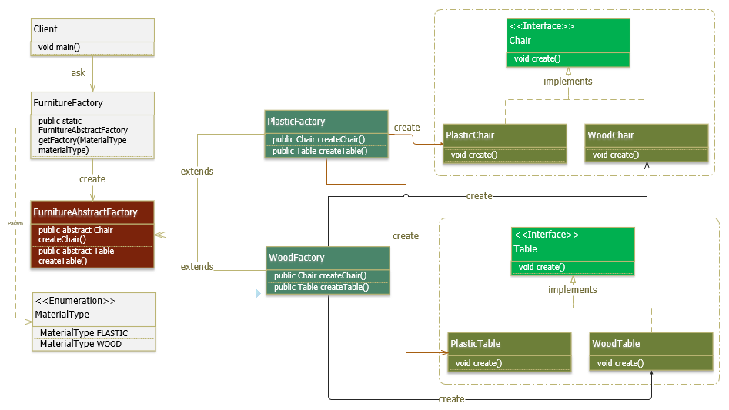

**Super Factory Class:**

|  |
| --- |
| package com.gpcoder.patterns.creational.abstractfactory.factory;    import com.gpcoder.patterns.creational.abstractfactory.MaterialType;  import com.gpcoder.patterns.creational.abstractfactory.factory.impl.FlasticFactory;  import com.gpcoder.patterns.creational.abstractfactory.factory.impl.WoodFactory;    public class FurnitureFactory {        private FurnitureFactory() {        }        // Returns a concrete factory object that is an instance of the      // concrete factory class appropriate for the given architecture.      public static FurnitureAbstractFactory getFactory(MaterialType materialType) {          switch (materialType) {          case FLASTIC:              return new FlasticFactory();          case WOOD:              return new WoodFactory();          default:              throw new UnsupportedOperationException("This furniture is unsupported ");          }      }  } |

**AbstractFactory**

|  |
| --- |
| package com.gpcoder.patterns.creational.abstractfactory.factory;    import com.gpcoder.patterns.creational.abstractfactory.chair.Chair;  import com.gpcoder.patterns.creational.abstractfactory.table.Table;    public abstract class FurnitureAbstractFactory {        public abstract Chair createChair();        public abstract Table createTable();    } |

**ConcreteFactory:**

FlasticFactory:

|  |
| --- |
| package com.gpcoder.patterns.creational.abstractfactory.factory.impl;    import com.gpcoder.patterns.creational.abstractfactory.chair.Chair;  import com.gpcoder.patterns.creational.abstractfactory.chair.PlasticChair;  import com.gpcoder.patterns.creational.abstractfactory.factory.FurnitureAbstractFactory;  import com.gpcoder.patterns.creational.abstractfactory.table.PlasticTable;  import com.gpcoder.patterns.creational.abstractfactory.table.Table;    public class FlasticFactory extends FurnitureAbstractFactory {        @Override      public Chair createChair() {          return new PlasticChair();      }        @Override      public Table createTable() {          return new PlasticTable();      }    } |

WoodFactory

|  |
| --- |
| package com.gpcoder.patterns.creational.abstractfactory.factory.impl;    import com.gpcoder.patterns.creational.abstractfactory.chair.Chair;  import com.gpcoder.patterns.creational.abstractfactory.chair.WoodChair;  import com.gpcoder.patterns.creational.abstractfactory.factory.FurnitureAbstractFactory;  import com.gpcoder.patterns.creational.abstractfactory.table.Table;  import com.gpcoder.patterns.creational.abstractfactory.table.WoodTable;    public class WoodFactory extends FurnitureAbstractFactory {        @Override      public Chair createChair() {          return new WoodChair();      }        @Override      public Table createTable() {          return new WoodTable();      }  } |

**AbstractProduct và Product:**

Chair:

|  |
| --- |
| package com.gpcoder.patterns.creational.abstractfactory.chair;    public interface Chair {      void create();  } |

|  |
| --- |
| package com.gpcoder.patterns.creational.abstractfactory.chair;    public class PlasticChair implements Chair {      @Override      public void create() {          System.out.println("Create plastic chair");      }  } |

|  |
| --- |
| package com.gpcoder.patterns.creational.abstractfactory.chair;    public class WoodChair implements Chair {      @Override      public void create() {          System.out.println("Create wood chair");      }  } |

Table

|  |
| --- |
| package com.gpcoder.patterns.creational.abstractfactory.table;    public interface Table {      void create();  } |

|  |
| --- |
| package com.gpcoder.patterns.creational.abstractfactory.table;    public class PlasticTable implements Table {      @Override      public void create() {          System.out.println("Create plastic table");      }  } |

|  |
| --- |
| package com.gpcoder.patterns.creational.abstractfactory.table;    public class WoodTable implements Table {      @Override      public void create() {          System.out.println("Create wood table");      }  } |

Material type:

|  |
| --- |
| public enum MaterialType {      FLASTIC, WOOD  } |

**Client:**

|  |
| --- |
| package com.gpcoder.patterns.creational.abstractfactory;    import com.gpcoder.patterns.creational.abstractfactory.chair.Chair;  import com.gpcoder.patterns.creational.abstractfactory.factory.FurnitureAbstractFactory;  import com.gpcoder.patterns.creational.abstractfactory.factory.FurnitureFactory;  import com.gpcoder.patterns.creational.abstractfactory.table.Table;    public class Client {        public static void main(String[] args) {            FurnitureAbstractFactory factory = FurnitureFactory.getFactory(MaterialType.FLASTIC);            Chair chair = factory.createChair();          chair.create(); // Create plastic chair            Table table = factory.createTable();          table.create(); // Create plastic table      }  } |

Khi hệ thống phát triển cần mở rộng thêm 1 nhà máy khác, chẳng hạn sản xuất hàng hóa bằng inox, thì đơn giản cần tạo thêm một class mới implement từ **FurnitureAbstractFactory**, và thêm vào logic khởi tạo Funiture trong **FurnitureFactory**. Nó không làm ảnh hưởng đến code ở phía **Client**.

## Lợi ích

* Các lợi ích của Factory Pattern cũng tương tự như Factory Method Pattern như: cung cấp hướng tiếp cận với Interface thay thì các implement, che giấu sự phức tạp của việc khởi tạo các đối tượng với người dùng (client), độc lập giữa việc khởi tạo đối tượng và hệ thống sử dụng, …
* Giúp tránh được việc sử dụng điều kiện logic bên trong **Factory Pattern**. Khi một **Factory Method** lớn (có quá nhiều sử lý if-else hay switch-case), chúng ta nên sử dụng theo mô hình **Abstract Factory** để dễ quản lý hơn (cách phân chia có thể là gom nhóm các sub-class cùng loại vào một Factory).
* Abstract Factory Pattern là factory của các factory, có thể dễ dạng mở rộng để chứa thêm các factory và các sub-class khác.
* Dễ dàng xây dựng một hệ thống đóng gói (encapsulate): sử dụng được với nhiều nhóm đối tượng (factory) và tạo nhiều product khác nhau

# Builder Pattern

## Abstract Factory pattern là gì?

Các hàm xây dựng (**constructor**) trong Java được sử dụng để tạo đối tượng và có thể lấy các tham số cần thiết để tạo đối tượng. Vấn đề khi một đối tượng có thể được tạo ra với nhiều tham số (**param**), một số có thể là bắt buộc và một số khác có thể là tùy chọn tuỳ theo từng yêu cầu của người dùng, tuỳ vào hoàn cảnh của ứng dụng. Chúng ta, có thể tạo ra nhiều **constructor** theo từng nhu cầu hoặc gán giá trị **null** cho các param không cần thiết. Tuy nhiên, code rất khó đọc, khó bảo trì, người sử dụng có thể gán nhầm giá trị nếu một loạt các tham số có cùng kiểu. Chúng ta cũng có thể sử dụng một giải pháp khác là sử dụng **setter()** để thay thế cho constructor. Tuy nhiên, nếu muốn đối tượng này là **immutable** thì không thể.

Do vậy, người ta mong muốn giao công việc này cho một đối tượng chịu trách nhiêm khởi tạo và chia việc khởi tạo đối tượng riêng lẽ, từng bước, để có thể tiến hành khởi tạo riêng biệt ở các hoàn cảnh khác nhau. Và giải pháp được đưa ra là sử dụng **Builder Pattern** như một người xây dựng.

**Builder pattern** là một trong những **Creational pattern**. Builder pattern là mẫu thiết kế đối tượng được tạo ra để xây dựng một đôi tượng phức tạp bằng cách sử dụng các đối tượng đơn giản và sử dụng tiếp cận từng bước, việc xây dựng các đối tượng đôc lập với các đối tượng khác.

Builder Pattern được xây dựng để khắc phục một số nhược điểm của Factory Pattern và Abstract Factory Pattern khi mà Object có nhiều thuộc tính.

Có ba vấn đề chính với Factory Pattern và Abstract Factory Pattern khi Object có nhiều thuộc tính:

* Quá nhiều tham số phải truyền vào từ phía client tới Factory Class.
* Một số tham số có thể là tùy chọn nhưng trong Factory Pattern, chúng ta phải gửi tất cả tham số, với tham số tùy chọn nếu không nhập gì thì sẽ truyền là null.
* Nếu một Object có quá nhiều thuộc tính thì việc tạo sẽ phức tạp.

Chúng ta có thể xử lý những vấn đề này với một số lượng lớn các tham số bằng việc cung cấp một hàm khởi tạo với những tham số bắt buộc và các method getter/ setter để cài đặt các tham số tùy chọn. Vấn đề với hướng tiếp cận này là trạng thái của Object sẽ không nhất quán cho tới khi tất cả các thuộc tính được cài đặt một cách rõ ràng. Nếu cần xây dựng một đối tượng Immutable thì cách này cũng không thể thực hiện được.

## Cài đặt Builder Pattern như thế nào

Một builder gồm các thành phần cơ bản sau:

* **Product**: đại diện cho đối tượng cần tạo, đối tượng này phức tạp, có nhiều thuộc tính.
* **Builder**: là abstract class hoặc interface khai báo phương thức tạo đối tượng.
* **ConcreteBuilder**: kế thừa Builder và cài đặt chi tiết cách tạo ra đối tượng. Nó sẽ xác định và nắm giữ các thể hiện mà nó tạo ra, đồng thời nó cũng cung cấp phương thức để trả các các thể hiện mà nó đã tạo ra trước đó.
* **Director**/ Client: là nơi sẽ gọi tới Builder để tạo ra đối tượng.

Trường hợp đơn giản, chúng ta có thể gộp Builder và ConcreteBuilder thành **static nested class** bên trong Product.

**Product:**

|  |
| --- |
| public class Order {        private OrderType orderType;      private BreadType breadType;      private SauceType sauceType;      private VegetableType vegetableType;        public Order(OrderType orderType, BreadType breadType, SauceType sauceType, VegetableType vegetableType) {          super();          this.orderType = orderType;          this.breadType = breadType;          this.sauceType = sauceType;          this.vegetableType = vegetableType;      }        @Override      public String toString() {          return "Order [orderType=" + orderType + ", breadType=" + breadType + ", sauceType=" + sauceType                  + ", vegetableType=" + vegetableType + "]";      }        public OrderType getOrderType() {          return orderType;      }        public BreadType getBreadType() {          return breadType;      }        public SauceType getSauceType() {          return sauceType;      }        public VegetableType getVegetableType() {          return vegetableType;      }    }    public enum BreadType {      SIMPLE, OMELETTE, FRIED_EGG, GRILLED_FISH, PORK, BEEF,  }    public enum OrderType {      ON_SITE, TAKE_AWAY;  }    public enum SauceType {      SOY_SAUCE, FISH_SAUCE, OLIVE_OIL, KETCHUP, MUSTARD;  }    public enum VegetableType {      SALAD, CUCUMBER, TOMATO  } |

**Builder:**

|  |
| --- |
| package com.gpcoder.patterns.creational.builder.food.builder;    import com.gpcoder.patterns.creational.builder.food.product.order.Order;  import com.gpcoder.patterns.creational.builder.food.product.type.BreadType;  import com.gpcoder.patterns.creational.builder.food.product.type.OrderType;  import com.gpcoder.patterns.creational.builder.food.product.type.SauceType;  import com.gpcoder.patterns.creational.builder.food.product.type.VegetableType;    public interface OrderBuilder {        OrderBuilder orderType(OrderType orderType);        OrderBuilder orderBread(BreadType breadType);        OrderBuilder orderSauce(SauceType sauceType);        OrderBuilder orderVegetable(VegetableType vegetableType);        Order build();    } |

ConcreteBuilder

|  |
| --- |
| package com.gpcoder.patterns.creational.builder.food.concretebuilder;    import com.gpcoder.patterns.creational.builder.food.builder.OrderBuilder;  import com.gpcoder.patterns.creational.builder.food.product.order.Order;  import com.gpcoder.patterns.creational.builder.food.product.type.BreadType;  import com.gpcoder.patterns.creational.builder.food.product.type.OrderType;  import com.gpcoder.patterns.creational.builder.food.product.type.SauceType;  import com.gpcoder.patterns.creational.builder.food.product.type.VegetableType;    public class FastFoodOrderBuilder implements OrderBuilder {        private OrderType orderType;      private BreadType breadType;      private SauceType sauceType;      private VegetableType vegetableType;        @Override      public OrderBuilder orderType(OrderType orderType) {          this.orderType = orderType;          return this;      }        @Override      public OrderBuilder orderBread(BreadType breadType) {          this.breadType = breadType;          return this;      }        @Override      public OrderBuilder orderSauce(SauceType sauceType) {          this.sauceType = sauceType;          return this;      }        @Override      public OrderBuilder orderVegetable(VegetableType vegetableType) {          this.vegetableType = vegetableType;          return this;      }        @Override      public Order build() {          return new Order(orderType, breadType, sauceType, vegetableType);      }    } |

Director

|  |
| --- |
| package com.gpcoder.patterns.creational.builder.food.director;    import com.gpcoder.patterns.creational.builder.food.concretebuilder.FastFoodOrderBuilder;  import com.gpcoder.patterns.creational.builder.food.product.order.Order;  import com.gpcoder.patterns.creational.builder.food.product.type.BreadType;  import com.gpcoder.patterns.creational.builder.food.product.type.OrderType;  import com.gpcoder.patterns.creational.builder.food.product.type.SauceType;    public class Client {        public static void main(String[] args) {          Order order = new FastFoodOrderBuilder()                  .orderType(OrderType.ON_SITE).orderBread(BreadType.OMELETTE)                  .orderSauce(SauceType.SOY_SAUCE).build();          System.out.println(order);      }  } |

**Ví dụ sử dụng Builder để tạo đối tượng Immutable**

Một vài điểm quan trọng về implement class **Product**:

* **Constructor** là **private**, điều này có nghĩa là class này không thể gọi khởi tạo trực tiếp từ bên ngoài.
* Tất cả các thuộc tính đều là **private final**, vì vậy nó chỉ được gán giá trị trong constructor và nó chỉ có thể được cung cấp các phương thức **getter()**.
* Việc khởi tạo đối tượng chỉ có thể thông qua **Builder**.

Một vài điểm quan trọng về implement class **Builder**:

* Tạo một **static nested class** (đây được gọi là builder class) và copy tất cả các tham số từ class bên ngoài vào. Chúng ta nên đặt tên class này theo định dạng: [tên class] + Builder. Ví dụ class là BankAccount thì builder class sẽ là BankAccountBuilder.
* Class Builder có một hàm khởi tạo **public** với tất cả các thuộc tính bắt buộc.
* Class Builder có các method **setter()** cho các tham số tùy chọn.
* Cung cấp method **build()** trong Class Builder để trả về đối tượng mà client cần.

Ví dụ: Một tài khoản ngân hàng bao gồm các thông tin: Tên chủ tài khoản, số tài khoản, địa chỉ email, nhận thông báo, sử dụng mobile banking. Một tài khoản được tạo phải có tên chủ tài khoản và số tài khoản. Các thông tin khác tùy theo nhu cầu của khách hàng có thể đăng ký sử dụng.

**BankAccount:**

|  |
| --- |
| package com.gpcoder.patterns.creational.builder.bank;    public class BankAccount {        private final String name; // required      private final String accountNumber; // required      private final String address;      private final String email;      private final boolean newsletter;      private final boolean mobileBanking;        public BankAccount(String name, String accountNumber, String address, String email, boolean newsletter,              boolean mobileBanking) {          super();          this.name = name;          this.accountNumber = accountNumber;          this.address = address;          this.email = email;          this.newsletter = newsletter;          this.mobileBanking = mobileBanking;      }        // Builder class      public static class BankAccountBuilder {            private String name; // required          private String accountNumber; // required          private String address;          private String email;          private boolean newsletter;          private boolean mobileBanking;            public BankAccountBuilder(String name, String accountNumber) {              this.name = name;              this.accountNumber = accountNumber;          }            public BankAccountBuilder withAddress(String address) {              this.address = address;              return this;          }            public BankAccountBuilder withEmail(String email) {              this.email = email;              return this;          }            public BankAccountBuilder wantNewsletter(boolean newsletter) {              this.newsletter = newsletter;              return this;          }            public BankAccountBuilder wantMobileBanking(boolean mobileBanking) {              this.mobileBanking = mobileBanking;              return this;          }            public BankAccount build() {              validateUserObject();                BankAccount bankAccount = new BankAccount(                      this.name, this.accountNumber,                      this.address, this.email,                      this.newsletter, this.mobileBanking);                return bankAccount;          }            private void validateUserObject() {              // Do some basic validations to check              if (this.newsletter && email == null) {                  throw new IllegalArgumentException("Email can't be null when client want to receive the new letter");              }          }      }        @Override      public String toString() {          return "BankAccount [name=" + name + ", accountNumber=" + accountNumber + ", address=" + address + ", email="                  + email + ", newsletter=" + newsletter + ", mobileBanking=" + mobileBanking + "]";      }    } |

Client:

|  |
| --- |
| package com.gpcoder.patterns.creational.builder.bank;    public class Client {        public static void main(String[] args) {          BankAccount newAccount = new BankAccount                    .BankAccountBuilder("GP Coder", "0123456789")                    .withEmail("contact@gpcoder.com")                    .wantNewsletter(true)                    .build();          System.out.println(newAccount);      }  } |

## Lợi ích của Builder Pattern là gì

* Hỗ trợ, loại bớt việc phải viết nhiều constructor.
* Code dễ đọc, dễ bảo trì hơn khi số lượng thuộc tính (propery) bắt buộc để tạo một object từ 4 hoặc 5 propery.
* Giảm bớt số lượng constructor, không cần truyền giá trị null cho các tham số không sử dụng.
* Ít bị lỗi do việc gán sai tham số khi mà có nhiều tham số trong constructor: bởi vì người dùng đã biết được chính xác giá trị gì khi gọi phương thức tương ứng.
* Đối tượng được xây dựng an toàn hơn: bởi vì nó đã được tạo hoàn chỉnh trước khi sử dụng.
* Cung cấp cho bạn kiểm soát tốt hơn quá trình xây dựng: chúng ta có thể thêm xử lý kiểm tra ràng buộc trước khi đối tượng được trả về người dùng.
* Có thể tạo đối tượng immutable.

## Nhược điểm của Builder Pattern là gì?

Builder Pattern có nhược điểm là duplicate code khá nhiều: do cần phải copy tất cả các thuộc tính từ class Product sang class Builder.

Tăng độ phức tạp của code (tổng thể) do số lượng class tăng lên.

## Sử dụng Builder Pattern khi nào?

* Tạo một đối tượng phức tạp: có nhiều thuộc tính (nhiều hơn 4) và một số bắt buộc (requried), một số không bắt buộc (optional).
* Khi có quá nhiều hàm constructor, bạn nên nghĩ đến Builder.
* Muốn tách rời quá trình xây dựng một đối tượng phức tạp từ các phần tạo nên đối tượng.
* Muốn kiểm soát quá trình xây dựng.
* Khi người dùng (client) mong đợi nhiều cách khác nhau cho đối tượng được xây dựng.

## So sánh Builder Pattern với Factory/ Abstract Factory Pattern

Factory Pattern cũng có thể được sử dụng để xây dựng một đối tượng phức tạp, vậy sự khác biệt của nó với mô hình Builder Pattern là gì?

Sự khác biệt lớn duy nhất giữa Builder Pattern và Factory Pattern cung cấp cho bạn nhiều quyền kiểm soát hơn đối với quá trình tạo đối tượng.

Trong **Builder Pattern**, đối tượng được xây dựng từng bước (step by step). Builder Pattern có nhiều bước nhỏ, mỗi bước sẽ có các đơn vị logic nhỏ kèm theo trong đó. Cũng sẽ có một chuỗi (sequence) liên quan. Nó sẽ bắt đầu từ bước 1 và sẽ đi lên tối đa bước n và bước cuối cùng là trả về đối tượng. Nhưng trong Factory Pattern, bạn sẽ không thấy được đối tượng phức tạp được tạo như thế nào, nó không có từng bước xây dựng đối tượng.

## Builder Pattern trong Python

|  |
| --- |
| **from** abc **import** abstractmethod  **class** BankAccount:  **def** __init__(self, name, accountNumber, address, email, newsletter, mobileBanking):  self.__name = name  self.__accountNumber = accountNumber  self.__address = address  self.__email = email  self.__newsletter = newsletter  self.__mobileBanking = mobileBanking   **def** getName(self):  **return** self.__name   **def** getAccountNumber(self):  **return** self.__accountNumber   **def** getAddress(self):  **return** self.__address   **def** getNewsletter(self):  **return** self.__newsletter   **def** getMobileBanking(self):  **return** self.__mobileBanking   **class** AccountBuilder:  @abstractmethod  **def** withName(self, name):  **pass** @abstractmethod  **def** withAccountNumber(self, accountNumber):  **pass** @abstractmethod  **def** withAddress(self, address):  **pass** @abstractmethod  **def** build(self):  **pass    class** BankAccountBuilder(AccountBuilder):  **def** __init__(self):  self.__name = **''** self.__accountNumber = **''** self.__address = **''** self.__email = **''** self.__newsletter = **False** self.__mobileBanking = **False   def** withName(self, name):  self.__name = name  **return** self   **def** withAccountNumber(self, accountNumber):  self.__accountNumber = accountNumber  **return** self  **def** withAddress(self, address):  self.__address = address  **return** self   **def** build(self):  bankAccount = BankAccount(self.__name, self.__accountNumber, self.__address, self.__email, self.__newsletter, self.__mobileBanking)  **return** bankAccount  **if** __name__ == **"__main__"**:  bObject = BankAccount.BankAccountBuilder()\  .withAccountNumber(**"00842"**)\  .withName(**"namdx"**)\  .withAddress(**"Nam Dinh City"**)\  .build()   print(bObject.getName())  print(bObject.getAccountNumber())  print(bObject.getAddress()) |

# Prototype Pattern

## Prototype pattern là gì?

**Prototype pattern** là một trong những **Creational pattern**. Nó có nhiệm vụ khởi tạo một đối tượng bằng cách **clone** một đối tượng đã tồn tại thay vì khởi tạo với từ khoá **new**. Đối tượng mới là một bản sao có thể giống 100% với đối tượng gốc, chúng ta có thể thay đổi dữ liệu của nó mà không ảnh hưởng đến đối tượng gốc.

Prototype Pattern được dùng khi việc tạo một object tốn nhiều chi phí và thời gian trong khi bạn đã có một object tương tự tồn tại.

Trong Java cung cấp mẫu prototype pattern này bằng việc implement interface **Cloneable** và sử dụng method **clone()** để tạo object có đầy đủ thuộc tính của đối tượng ban đầu

## Cách cài đặt

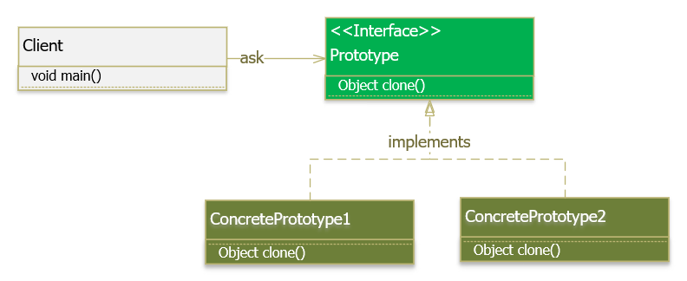

Một Prototype Pattern gồm các thành phần cơ bản sau:

* **Prototype**: khai báo một class, interface hoặc abtract class cho việc clone chính nó.
* **ConcretePrototype** class: các lớp này thực thi interface (hoặc kế thừa từ lớp abstract) được cung cấp bởi Prototype để copy (nhân bản) chính bản thân nó. Các lớp này chính là thể hiện cụ thể phương thức **clone**(). Lớp này có thể không cần thiết nếu: Prototype là một class và nó đã implement việc clone chính nó.
* **Client** class: tạo mới object bằng cách gọi Prototype thực hiện clone chính nó.

## Lợi ích

* Cãi thiện **performance**: giảm chi phí để tạo ra một đối tượng mới theo chuẩn, điều này sẽ làm tăng hiệu suất so với việc sử dụng từ khóa **new** để tạo đối tượng mới.
* Giảm độ phức tạp cho việc khởi tạo đối tượng: do mỗi lớp chỉ implement cách clone của chính nó.
* Giảm việc phân lớp, tránh việc tạo nhiều lớp con cho việc khởi tạo đối tượng như của Abstract Factory Pattern.
* Khởi tạo object mới bằng cách thay đổi một vài thuộc tính của object (các object có ít điểm khác biệt nhau): Một hệ thống linh động sẽ để cho chúng ta tự định nghĩa một hành động nào đó thông qua sự kết hợp với một object (nghĩa là một phương thức của một class) hơn là định nghĩa một class mới.
* Khởi tạo object mới bằng cách thay đổi cấu trúc: Rất nhiều ứng dụng xây dựng hệ thống từ nhiều phần và các phần con. Các phần con lại khởi tạo từ nhiều phần con khác (chia nhỏ bài toán). Prototype pattern cũng hỗ trợ điều này. Nghĩa là các phần đó có thể được khởi tạo từ việc copy một nguyên mẫu từ một “cấu trúc” khác. Miễn là các phần kết hợp đều thể hiện clone() và được sử dụng với cấu trúc khác nhau làm nguyên mẫu. Xem thêm về Object cloning trong java bạn sẽ thấy rõ điều này.

## Sử dụng khi nào

* Chúng ta có một object và cần phải tạo 1 object mới khác dựa trên object bạn đầu mà không thể sử dụng toán tử **new** hay các hàm **contructor** để khởi tạo. Vì sao vậy? Lý do đơn giản là ở đây chúng ta ko hề được biết thông tin nội tại của object đó hoặc object đó đã có thể bị che dấu đi nhiều thông tin khác mà chỉ cho ta một thông tin rất giới hạn không đủ để hiểu được. Do vậy ta ko thể dùng toán tử **new** để khởi tạo nó được. Giải pháp: để cho chính object mẫu tự xác định thông tin và dữ liệu sao chép.
* Khởi tạo đối tượng lúc **run-time**: chúng ta có thể xác định đối tượng cụ thể sẽ được khởi tạo lúc runtime nếu class được **implement** / **extend** từ một **Prototype**.
* Cấu hình một ứng dụng với **dynamic class**.
* Muốn truyền đối tượng vào một hàm nào đó để xử lý, thay vì truyền đối tượng gốc có thể ảnh hưởng dữ liệu thì ta có thể truyền đối tượng sao chép.
* Chi phí của việc tạo mới đối tượng (bằng cách sử dụng toán tử **new**) là lớn.
* Ẩn độ phức tạp của việc khởi tạo đối tượng từ phía Client.

## Prototype Pattern trong Python

|  |
| --- |
| **from** abc **import** abstractmethod **import** copy **class** Shape:  __id = **None** __type = **None    def** clone(self):  **pass   def** setId(self,id):  self.__id = id   **def** getId(self):  **return** self.__id   **def** setType(self,type):  self.__type = type   **def** getType(self):  **return** self.__type  **class** Cycle(Shape):  **def** __init__(self,id):  self.setType(**"Cycle"**)  self.setId(id)   **def** clone(self):  **return** copy.copy(self)   **class** Rectangle(Shape):  **def** __init__(self, id):  self.setType(**"Rectangle"**)  self.setId(id)   **def** clone(self):  **return** copy.copy(self)  **if** __name__ == **"__main__"**:  cycle1 = Cycle(1);  cycle2 = cycle1.clone();  print(**"Doi tuong cycle1"**)  print(cycle1)  print(**"id: %s , type: %s"**%(cycle1.getId(),cycle1.getType()))  print(**"Doi tuong cycle2"**)  print(cycle2)  print(**"id: %s , type: %s"** % (cycle2.getId(), cycle2.getType()))   rectangle1 = Rectangle(1);  rectangle2 = rectangle1.clone();  print(**"Doi tuong rectangle1"**)  print(rectangle1)  print(**"id: %s , type: %s"** % (rectangle1.getId(), rectangle1.getType()))  print(**"Doi tuong rectangle2"**)  print(rectangle2)  print(**"id: %s , type: %s"** % (rectangle2.getId(), rectangle2.getType())) |

# Adapter Pattern

## Adapter pattern là gì?

**Adapter pattern** làm việc như một cầu nối giữa 2 interface không tương thích với nhau. Pattern này thuộc mẫu cấu trúc vì mẫu này kết hợp các phương thức của 2 interface độc lập. Mẫu này liên quan đến 1 class duy nhất chịu trách nhiệm kết nối các chức năng của các giao diện với nhau.

Adapter Pattern (Người chuyển đổi) là một trong những Pattern thuộc nhóm cấu trúc (Structural Pattern). Adapter Pattern cho phép các inteface (giao diện) không liên quan tới nhau có thể làm việc cùng nhau. Đối tượng giúp kết nối các interface gọi là Adapter.

Adapter Pattern giữ vai trò trung gian giữa hai lớp, chuyển đổi interface của một hay nhiều lớp có sẵn thành một interface khác, thích hợp cho lớp đang viết. Điều này cho phép các lớp có các interface khác nhau có thể dễ dàng giao tiếp tốt với nhau thông qua interface trung gian, không cần thay đổi code của lớp có sẵn cũng như lớp đang viết.

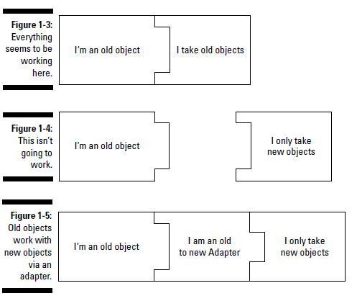

Adapter Pattern còn gọi là **Wrapper Pattern** do cung cấp một interface “bọc ngoài” tương thích cho một hệ thống có sẵn, có dữ liệu và hành vi phù hợp nhưng có interface không tương thích với lớp đang viết.

Ví dụ:

* Cái phích cắm điện có 3 chân nhưng ổ điện chỉ có 2 lỗ thì phải dùng thêm 1 cái bộ chuyển để chuyển từ 3 chân sang 2 chân – bộ chuyển này cũng được gọi là Adapter

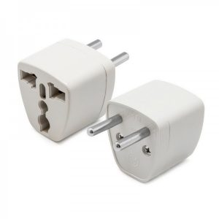

* Một ví dụ khác là laptop không sử dụng nguồn điện xoay chiều 224V, nên để laptop có thể sử dụng được nguồn điện 224V cần có một adapter làm cầu nối trung gian để chuyển nguồn điện xoay chiều 224V thành nguồn điện 1 chiều 12V

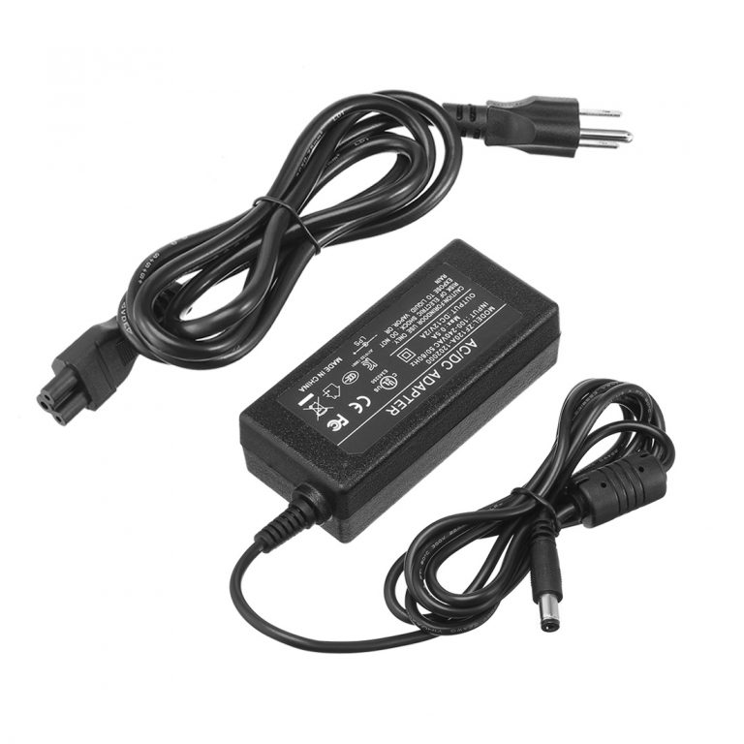

## Adapter pattern cài đặt như thế nào

Một Adapter Pattern bao gồm các thành phần cơ bản sau:

* **Adaptee**: định nghĩa interface không tương thích, cần được tích hợp vào.
* **Adapter**: lớp tích hợp, giúp interface không tương thích tích hợp được với interface đang làm việc. Thực hiện việc chuyển đổi interface cho Adaptee và kết nối Adaptee với Client.
* **Target**: một interface chứa các chức năng được sử dụng bởi Client (domain specific).
* **Client**: lớp sử dụng các đối tượng có interface Target.

Có hai cách để thực hiện Adapter Pattern dựa theo cách cài đặt (implement) của chúng:

* **Object Adapter – Composition**(Tổng hợp): trong mô hình này, một lớp mới (Adapter) sẽ tham chiếu đến một (hoặc nhiều) đối tượng của lớp có sẵn với interface không tương thích (Adaptee), đồng thời cài đặt interface mà người dùng mong muốn (Target). Trong lớp mới này, khi cài đặt các phương thức của interface người dùng mong muốn, sẽ gọi phương thức cần thiết thông qua đối tượng thuộc lớp có interface không tương thích.

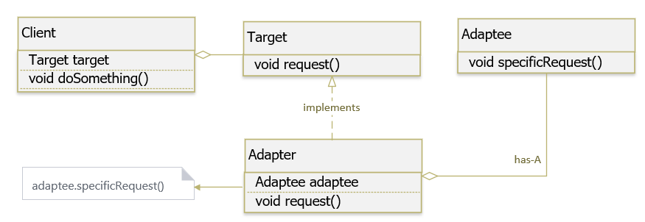

* **Class Adapter – Inheritance**(Kế thừa): trong mô hình này, một lớp mới (Adapter) sẽ kế thừa lớp có sẵn với interface không tương thích (Adaptee), đồng thời cài đặt interface mà người dùng mong muốn (Target). Trong lớp mới, khi cài đặt các phương thức của interface người dùng mong muốn, phương thức này sẽ gọi các phương thức cần thiết mà nó thừa kế được từ lớp có interface không tương thích

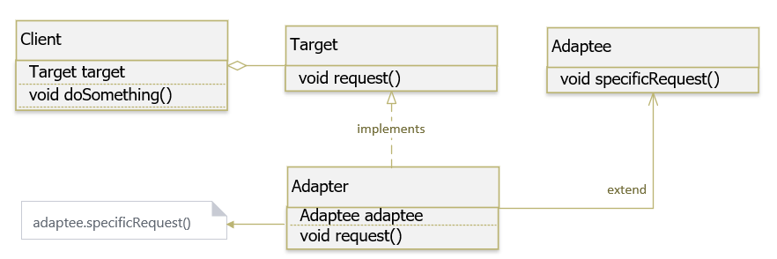

So sánh Class Adapter với Object Adapter:

* Sự khác biệt chính là Class Adapter sử dụng Inheritance (kế thừa) để kết nối Adapter và Adaptee trong khi Object Adapter sử dụng Composition (tổng hợp) để kết nối Adapter và Adaptee.
* Trong cách tiếp cận Class Adapter, nếu một Adaptee là một class và không phải là một interface thì Adapter sẽ là một lớp con của Adaptee. Do đó, nó sẽ không phục vụ tất cả các lớp con khác theo cùng một cách vì Adapter là một lớp phụ cụ thể của Adaptee.

Tại sao Object Adapter lại tốt hơn?

* Nó sử dụng Composition để giữ một thể hiện của Adaptee, cho phép một Adapter hoạt động với nhiều Adaptee nếu cần thiết.

## Cách cài đặt

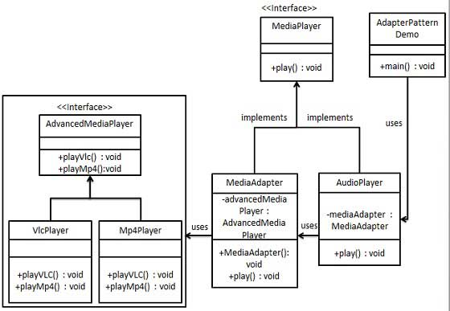

Java

|  |
| --- |
| **package** structural.adapter;  **public interface** MediaPlayer {  **public void** play(String audioType, String fileName); } |

|  |
| --- |
| **package** structural.adapter;  **public interface** AdvancedMediaPlayer {  **public void** playVlc(String fileName);  **public void** playMp4(String fileName); } |

|  |
| --- |
| **package** structural.adapter;  **public class** Mp4Player **implements** AdvancedMediaPlayer {   @Override  **public void** playVlc(String fileName) {  *//do nothing* }   @Override  **public void** playMp4(String fileName) {  System.***out***.println(**"Playing mp4 file. Name: "** + fileName);  } } |

|  |
| --- |
| **package** structural.adapter;  **public class** VlcPlayer **implements** AdvancedMediaPlayer {  @Override  **public void** playVlc(String fileName) {  System.***out***.println(**"Playing vlc file. Name: "** + fileName);  }   @Override  **public void** playMp4(String fileName) {  *//do nothing* } } |

|  |
| --- |
| **package** structural.adapter;  **public class** MediaAdapter **implements** MediaPlayer {   AdvancedMediaPlayer **advancedMusicPlayer**;   **public** MediaAdapter(String audioType) {   **if** (audioType.equalsIgnoreCase(**"vlc"**)) {  **advancedMusicPlayer** = **new** VlcPlayer();   } **else if** (audioType.equalsIgnoreCase(**"mp4"**)) {  **advancedMusicPlayer** = **new** Mp4Player();  }  }   @Override  **public void** play(String audioType, String fileName) {   **if** (audioType.equalsIgnoreCase(**"vlc"**)) {  **advancedMusicPlayer**.playVlc(fileName);  } **else if** (audioType.equalsIgnoreCase(**"mp4"**)) {  **advancedMusicPlayer**.playMp4(fileName);  }  } } |

|  |
| --- |
| **package** structural.adapter;  **public class** AudioPlayer **implements** MediaPlayer {  MediaAdapter **mediaAdapter**;   @Override  **public void** play(String audioType, String fileName) {   *//inbuilt support to play mp3 music files* **if** (audioType.equalsIgnoreCase(**"mp3"**)) {  System.***out***.println(**"Playing mp3 file. Name: "** + fileName);  }   *//mediaAdapter is providing support to play other file formats* **else if** (audioType.equalsIgnoreCase(**"vlc"**) || audioType.equalsIgnoreCase(**"mp4"**)) {  **mediaAdapter** = **new** MediaAdapter(audioType);  **mediaAdapter**.play(audioType, fileName);  } **else** {  System.***out***.println(**"Invalid media. "** + audioType + **" format not supported"**);  }  } } |

|  |
| --- |
| **package** structural.adapter;  **public class** AdapterPatternDemo {  **public static void** main(String[] args) {  AudioPlayer audioPlayer = **new** AudioPlayer();   audioPlayer.play(**"mp3"**, **"beyond the horizon.mp3"**);  audioPlayer.play(**"mp4"**, **"alone.mp4"**);  audioPlayer.play(**"vlc"**, **"far far away.vlc"**);  audioPlayer.play(**"avi"**, **"mind me.avi"**);  } } |

## Lợi ích của Adapter Pattern là gì?

Việc sử dụng Adapter Pattern đem lại các lợi ích sau:

* Cho phép nhiều đối tượng có interface giao tiếp khác nhau có thể tương tác và giao tiếp với nhau.
* Tăng khả năng sử dụng lại thư viện với interface không thay đổi do không có mã nguồn.

Bên cạnh những lợi ích trên, nó cũng nó một số khuyết điểm nhỏ sau:

* Tất cả các yêu cầu được chuyển tiếp, do đó làm tăng thêm một ít chi phí.
* Đôi khi có quá nhiều Adapter được thiết kế trong một chuỗi Adapter (chain) trước khi đến được yêu cầu thực sự.

## Sử dụng Adapter Pattern khi nào?

Có thể dùng Adapter Pattern trong những trường hợp sau:

* Adapter Pattern giúp nhiều lớp có thể làm việc với nhau dễ dàng mà bình thường không thể. Một trường hợp thường gặp phải và có thể áp dụng Adapter Pattern là khi không thể kế thừa lớp A, nhưng muốn một lớp B có những xử lý tương tự như lớp A. Khi đó chúng ta có thể cài đặt B theo Object Adapter, các xử lý của B sẽ gọi những xử lý của A khi cần.
* Khi muốn sử dụng một lớp đã tồn tại trước đó nhưng interface sử dụng không phù hợp như mong muốn.
* Khi muốn tạo ra những lớp có khả năng sử dụng lại, chúng phối hợp với các lớp không liên quan hay những lớp không thể đoán trước được và những lớp này không có những interface tương thích.
* Cần phải có sự chuyển đổi interface từ nhiều nguồn khác nhau.
* Khi cần đảm bảo nguyên tắc **Open/Close** trong một ứng dụng.

## Adapter Pattern trong Python

|  |
| --- |
| **from** abc **import** abstractmethod **class** MediaPlayer:  @abstractmethod  **def** play(self, audioType, fileName):  **pass  class** AdvancedMediaPlayer:  @abstractmethod  **def** playVlc(self, fileName):  **pass** @abstractmethod  **def** playMp4(self, fileName):  **pass  class** Mp4Player(AdvancedMediaPlayer):  **def** playVlc(self, fileName):  **pass   def** playMp4(self, fileName):  print(**"Playing mp4 file. Name %s"** %(fileName))  **class** VlcPlayer(AdvancedMediaPlayer):  **def** playVlc(self, fileName):  print(**"Playing vlc file. Name: %s "**%(fileName))   **def** playMp4(self, fileName):  **pass  class** MediaAdapter(MediaPlayer):  **def** __init__(self, audioType):  **if** audioType == **"vlc"**:  self.__advancedMusicPlay = VlcPlayer()  **elif** audioType == **"mp4"**:  self.__advancedMusicPlay = Mp4Player()   **def** play(self, audioType, fileName):  **if** audioType == **"vlc"**:  self.__advancedMusicPlay.playVlc(fileName)  **elif** audioType == **"mp4"**:  self.__advancedMusicPlay.playMp4(fileName)  **class** AudioPlayer(MediaPlayer):  **def** play(self, audioType, fileName):  **if** audioType == **"mp3"**:  print(**"Playing mp3 file. Name: %s"** %(fileName))  **elif** audioType == **"vlc" or** audioType == **"mp4"**:  self.__mediaAdapter = MediaAdapter(audioType)  self.__mediaAdapter.play(audioType, fileName)  **else**:  print(**"Invalid media. %s format not supported"** % (audioType))   **if** __name__ == **"__main__"**:  audioPlayer = AudioPlayer()  audioPlayer.play(**"mp3"**, **"beyond the horizon.mp3"**)  audioPlayer.play(**"mp4"**, **"alone.mp4"**)  audioPlayer.play(**"vlc"**, **"far far away.vlc"**)  audioPlayer.play(**"avi"**, **"mind me.avi"**) |

# Bridge Pattern

## Bridge pattern là gì?

**Adapter pattern** làm việc như một cầu nối giữa

# Tham khảo

Top các cuốn sách hay về Design Pattern:

* Design Patterns: Elements of Reusable Object-Oriented Software.
* Head First Design Patterns.
* Pattern Hatching: Design Patterns Applied.
* Refactoring to Patterns.
* Patterns of Enterprise Application Architecture.

Các link tham khảo:

<https://www.tutorialspoint.com/python_design_patterns/index.htm>

<https://www.tutorialspoint.com/design_pattern/index.htm>

<https://gpcoder.com/4164-gioi-thieu-design-patterns/>